第11章作业
1、求下列信号流图的系统函数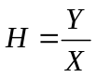.

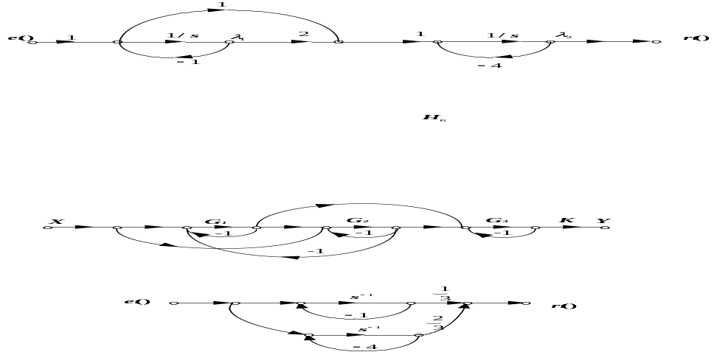
2、已知系统函数为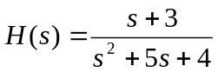 ，画出系统并联型和串联型的信号流图。
3、已知连续时间系统的信号流图如图所示：
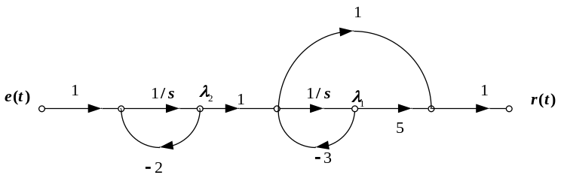
（1）列出系统的系统函数。
（2）写出状态方程和输出方程。
4. 已知某连续时间系统的信号流图为：
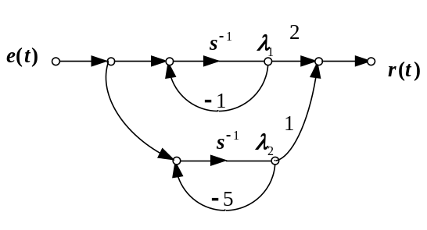
（1）求系统的系统函数。
（2）写出状态方程和输出方程。
5. 已知系统微分方程,画出直接形式,并联形式和串联形式的信号流图,并写出状态方程和输出方程.

6. 描述系统的差分方如下所示，画出直接形式,并联形式和串联形式的信号流图,并写出状态方程和输出方程.

